Хроленок Мария Сергеевна

Урок № 25 Биология 11 класс 08.04.2022

Тема урока: Экологические пирамиды. Динамика экосистем
Цель урока: формирование знаний об экологических пирамидах, динамике экосистем.

В рабочей тетради запишите число и тему урока.

- Теоретический материал.

Экологическая пирамида — равное убывание биомассы каждого последующего звена в цепи питания, заканчивающегося последним консументом.
Экологические пирамиды
Прямые Перевернутые
1. Пирамида чисел 1. Пирамида чисел
2. Пирамида биомассы 2. Пирамида биомассы
3. Пирамида энергии
Пирамида чисел – соотношение численности организмов каждого трофического уровня.
Перевернутую пирамиду чисел можно наблюдать в лесу, где на одном дереве живут насекомые, которыми питаются насекомоядные птицы.
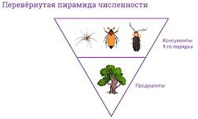
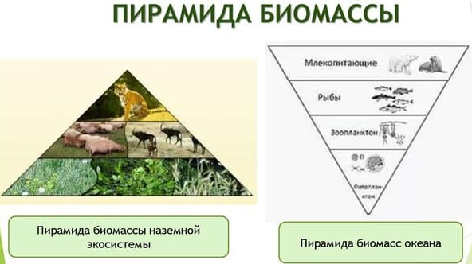
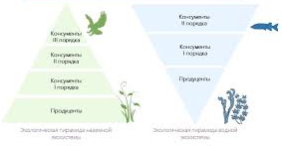
Пирамида биомассы показывает количество живого вещества на каждом трофическом уровне. В наземных экосистемах суммарная масса растений превышает массу травоядных, а их масса превышает биомассу хищников.

Свойства биогеоценозов
Самовоспроизводство – способность биогеоценозов воспроизводить поток энергии и обеспечить круговорот веществ между живыми и неживыми компонентами.
Устойчивость – способность биогеоценозов выдерживать изменения, вызванные внешними воздействиями.
Саморегуляция – способность биогеоценоза к восстановлению динамического равновесия и связей между его компонентами после природного или антропогенного воздействия.
Саморазвитие - способность биогеоценозов к циклическим и поступательным изменениям, вызванным разными причинами.
Сукцессия – закономерный и последовательный процесс смены сообщества на определенном участке, вызванный взаимодействием живых организмов между собой и окружающей их абиотической средой.
Различают сукцессии:
- Первичные, начинаются на участках, лишенных почвы и растительности (голые скалы, образовавшиеся водоемы и т.п.).
- Вторичные, происходят на месте сформировавшихся сообществ после их нарушения (пожар, вырубка леса и т.п.).

II. Закрепление материала.

1. Откройте § 30 на страницах 158 -163 и выпишите краткие ответы на вопросы № 2, 3 в рабочую тетрадь.
2. Выпишите виды экологических пирамид.
3. Что такое «Пирамида чисел»? Где можно наблюдать «Перевернутую пирамиду чисел»? Зарисуйте перевернутую пирамиду чисел.
4. Что такое «Пирамида биомассы». Что показывает? Зарисуйте её.

III. Контроль знаний.

Устно ответьте на вопросы:
1. Что такое сукцессии?
2. Что такое консорции?
IV. Домашнее задание.

1. Повторите § 30, на страницах 158-163.

Задание, выполненное в письменном виде, может быть сфотографировано или отсканировано и отправлено в виде файла. Для обратной связи можно использовать электронную почту maria_emily@mail.ru, социальные сети ВК.

